**วันเดย์ทริป : ทัวร์หมู่เกาะพีพี - อ่าวมาหยา โดย เรือสปีดโบ๊ท**

**ผู้ใหญ่ 1,500 บาท /ท่าน เด็ก ( 3-10 ปี) 1,200 บาท /ท่าน**

**รายละเอียดโปรแกรม**

07.50 น. -08.00 น. รถรับคณะ ตามโรงแรมต่างๆ เดินทางสู่ท่าเรือเกาะพีพี ทัวร์ (ท่าเรือส่วนตัว)

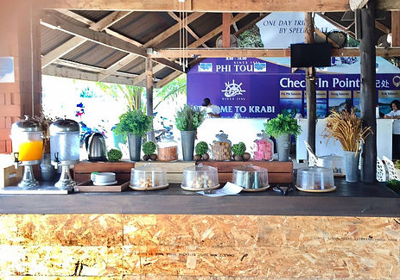

08.30 น. ลงเรือ Speed Boat ปลอดภัยด้วยเสื้อชูชีพ เดินทางมุ่งหน้าสู่หมู่เกาะพีพี (ใช้เวลาประมาณ 45 นาที) บนเรือบริการ น้ำดื่มเย็น ๆ

09.30 น. นำท่านเที่ยวรอบเกาะพีพีเล เกาะหินปูนที่มีความสวยงาม นำท่านเที่ยวชม

- อ่าวมาหยา สถานที่ถ่ายทำภาพยนตร์เรื่อง The Beach เชิญท่านถ่ายรูปเป็นที่ระลึกและเล่นน้ำ

- อ่าวโล๊ะซามะ นำท่านดำน้ำ ดูปะการัง ณ จุดนี้ท่านสามารถชมปลาตัวโต ๆ ได้หลากหลายชนิดปะการังที่สวยงามและดอกไม้ทะเล ปลาการ์ตูนมากมาย

- อ่าวปิเละ ชมทะเลใน (Lagoon) พบกับน้ำทะเลสีเขียวมรกต โอบล้อมผาหินปูนอันสูงชัน

- ถ้ำไวกิ้ง สถานที่เก็บรังนกนางแอ่น

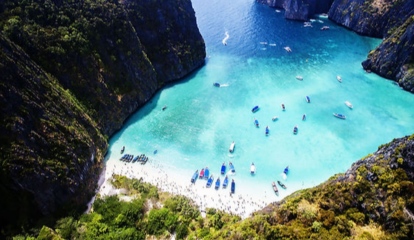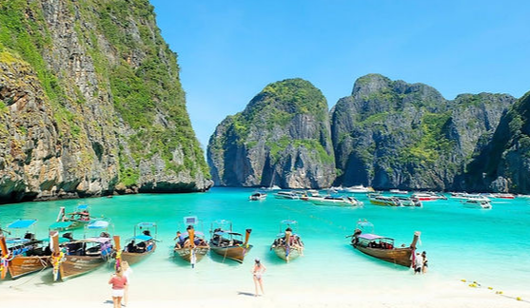

12.00 น. นำท่านขึ้น เกาะพีพีดอน จุดศูนย์กลางการท่องเที่ยวของหมู่เกาะพีพี บริการอาหารกลางวันแบบเซ็ทโต๊ะ ณ ห้องอาหารพีพี ปริ๊นเซส รีสอร์ท หลังอาหารเชิญทุกท่านเดินเล่น เที่ยวชมวิถีชีวิตชาวเกาะพีพีตามอัธยาศัย

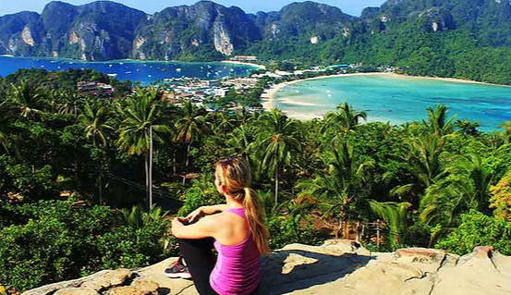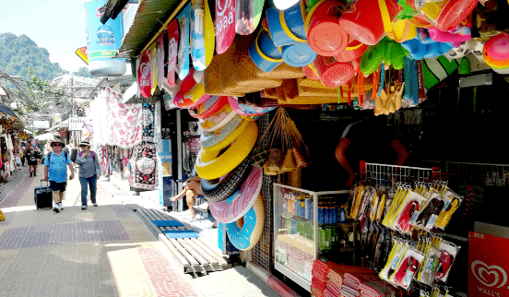

14.00 น. นำท่านลงเรือ Speed Boat นำท่านสู่ อ่าวรันตี หรือ หินกลาง (ต้องขึ้นอยู่กับสภาอากาศในขณะนั้น) จุดดำน้ำที่มีปะการังที่อุดมสมบูรณ์มากๆ และฝูงปลานานาชนิดที่สวยงาม

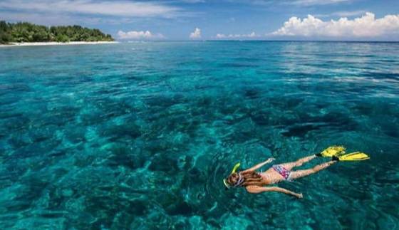

15.00 น. นำท่านสู่ เกาะไม้ไผ่ เกาะที่สวยที่สุดของ อุทยานแห่งชาติหาดนพรัตน์ธารา – หมู่เกาะพีพี ซึ่งความ สวยงามของเกาะนี้ ททท.ตั้งฉายาว่า ดงปะการังแสนไร่ เชิญทุกท่านพักผ่อนและเล่นน้ำตามอัธยาศัย สมควรแก่เวลาเดินทางกลับสู่ท่าเรือ

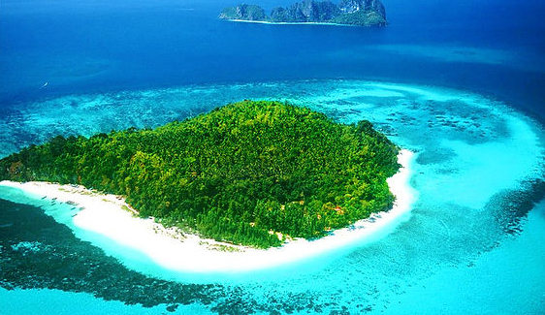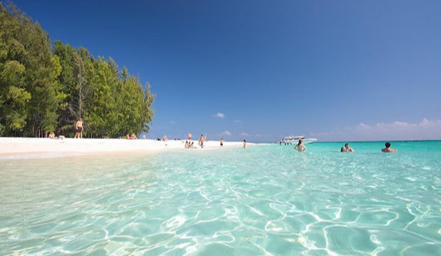

17.00 น. เดินทางถึงท่าเรือเกาะพีพี ทัวร์ โดยสวัสดิภาพ พร้อมกับความประทับใจไปอีกนานเท่านาน

**อัตราค่าบริการรวม**

• รถรับ - ส่งที่พัก - ท่าเรือ

• ค่าบริการเรือเร็วตามรายการ

• อาหารกลางวันแบบเซ็ตโต๊ะ

• เสื้อชูชีพ

• หน้ากากดำน้ำ

• น้ำดื่ม, น้ำแข็ง

• ผลไม้, เค้กกระบี่

• มัคคุเทศก์ชำนาญงาน

• ค่าธรรมเนียมเข้าชมอุทยาน ฯ

• ประกันภัยนักท่องเที่ยวแบบกลุ่ม

**สิ่งที่แนะนำให้ติดตัวไปด้วย**

เพื่อความสะดวกสบายในการเดินทางท่องเที่ยวของท่าน และให้ท่านได้พักผ่อนอย่างสมบูรณ์แบบ เราขอแนะนำให้ท่านนำสิ่งเหล่านี้ไปด้วย

- ผ้าขนหนู

- ครีมกันแดด

- หมวกและแว่นตากันแดด

- กล้องถ่ายรูป

- ฟินว่ายน้ำ

​**คำแนะนำเพิ่มเติม**

**เกี่ยวกับเวลา**

เวลาที่ระบุในโปรแกรมข้างต้นเป็นเวลาโดยประมาณเท่านั้น เวลารับส่งจริงจะขึ้นอยู่กับตำแหน่งที่ตั้งของโรงแรมหรือจุดนัดพบของท่าน ท่านสามารถตรวจสอบเวลารับจริงได้จากเอกสารยืนยันที่จะได้หลังจากได้รับการยืนยันการจอง

**เกี่ยวกับตำแหน่งที่นั่งบนเรือ**

เนื่องจากในช่วงเวลาของโปรแกรมทัวร์ สภาพอากาศและสภาพทะเลอาจแปรปรวน

**เกี่ยวกับเด็กและสตรีมีครรภ์**

เราไม่แนะนำให้เด็กอายุต่ำกว่า 2 ขวบ และหญิงมีครรภ์เดินทางโดยเรือ เนื่องจากในสภาพทะเลในบางช่วงเวลาอาจแปรปรวนและอาจกระแทกคลื่นได้ ยกเว้นเด็กที่อยู่ในความดูแลของผู้ปกครองอย่างใกล้ชิด

**เกี่ยวกับอาหาร**

อาหารที่รวมอยู่ในโปรแกรมทัวร์เป็นอาหารไทย-อาหารทะเล หากที่ไม่สามารถรับประทานอาหารชนิดใด หรือต้องการทานมังสวิรัติโปรดแจ้งเจ้าหน้าที่ขณะทำการจอง และอาหารที่จัดให้มุสลิมสามารถรับประทานได้